- Фотоаппарат CANON EOS 80D Kit 18-135 mm f/3.5-5.6 IS USM
https://can.ua/canon-eos-80d-kit-18-135-mm-f-3-5-5-6-is-usm-1263c040/p63923/
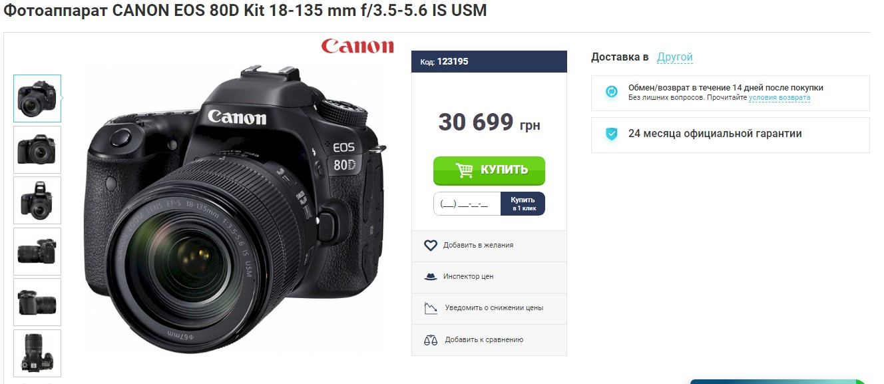

- Штатив Benro T-600EX для фотоаппарату
https://fotobym.com.ua/ru/product/t-600ex-shtativ-benro-t-600ex-dlya-fotoapparata
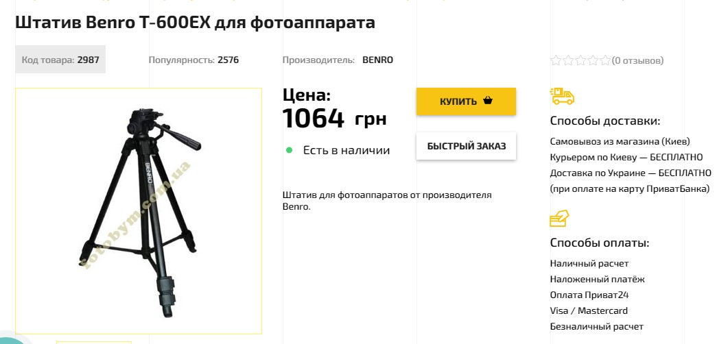

- Карта пам’яті KINGSTON SDXC Canvas React Plus 64GB UHS-II U3 V90 Class 10 (MLPR2/64GB)
https://can.ua/kingston-sdxc-card-canvas-react-plus-uhs-ii-u3-v90-64gb-class-10-mlpr2-64gb/p226507/#tab=characteristics
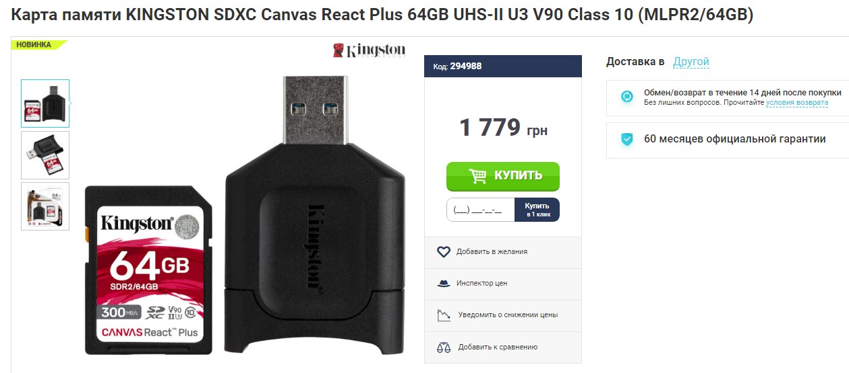

- Акустична система SVEN MC-20 (00460191)
https://can.ua/sven-mc-20-00460191/p95346/#tab=characteristics
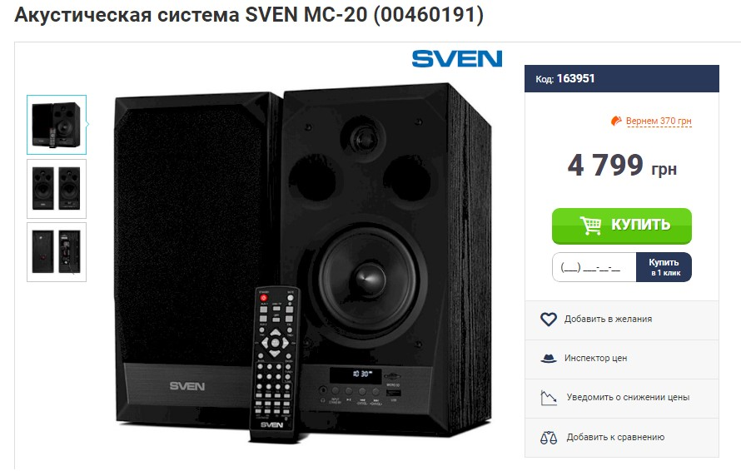

- Принтер струменевий EPSON L1800 Фабрика печати (C11CD82402)
https://www.moyo.ua/printer-a3-epson-l1800-fabrika-pechati-c11cd82402/72488.html?utm_source=google&utm_medium=cpc&utm_campaign=BU_2-Kompyuternaya_periferiya-KomPT_Orgtekhnika_Printery_Ukraine_RU_DSA-Main-Ukraine-RU-DSA&adgroup=68458518443&feeditem=87109167794&gclid=Cj0KCQjwiYL3BRDVARIsAF9E4GdiS6sFZ_OjFyAA0Go3vdUOgfWa6bDzobDWamgjyZpwxl2WL-lxoNYaAlI-EALw_wcB
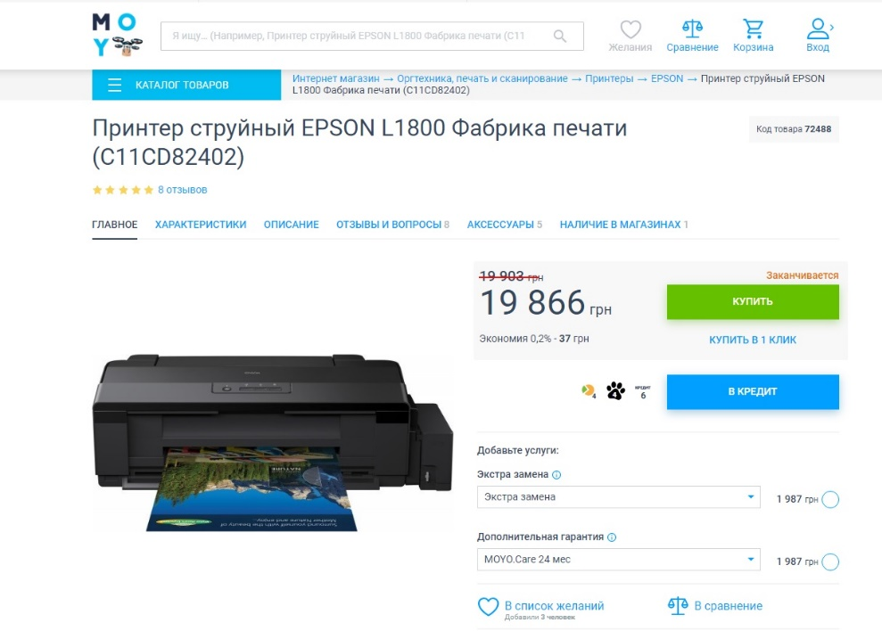
- Ламінатор AGENT LM-A4 200 A4 (3010050)
https://can.ua/agent-lm-a4-200-3010050/p164861/utm_medium=cpc&utm_source=hotline&utm_campaign=%D0%9B%D0%B0%D0%BC%D0%B8%D0%BD%D0%B0%D1%82%D0%BE%D1%80%D1%8B&utm_term=Agent+LM-A4+200+A4+%283010050%29&utm_content=164861/
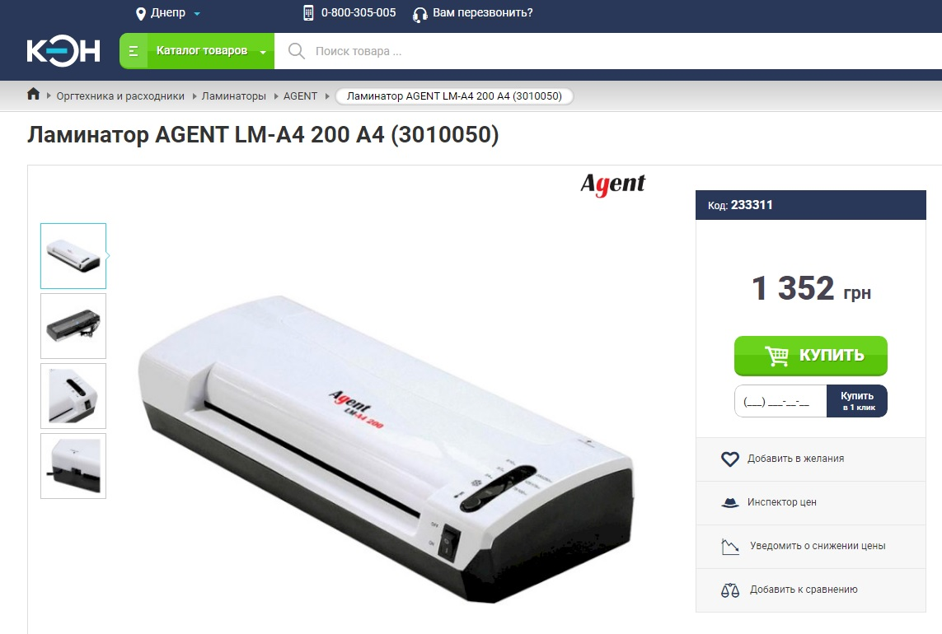

- Дошка коркова TCO "Эрудит" 150х200
https://www.osvito.com/products/12091-doska-probkovaya-tco-erudit-150h200

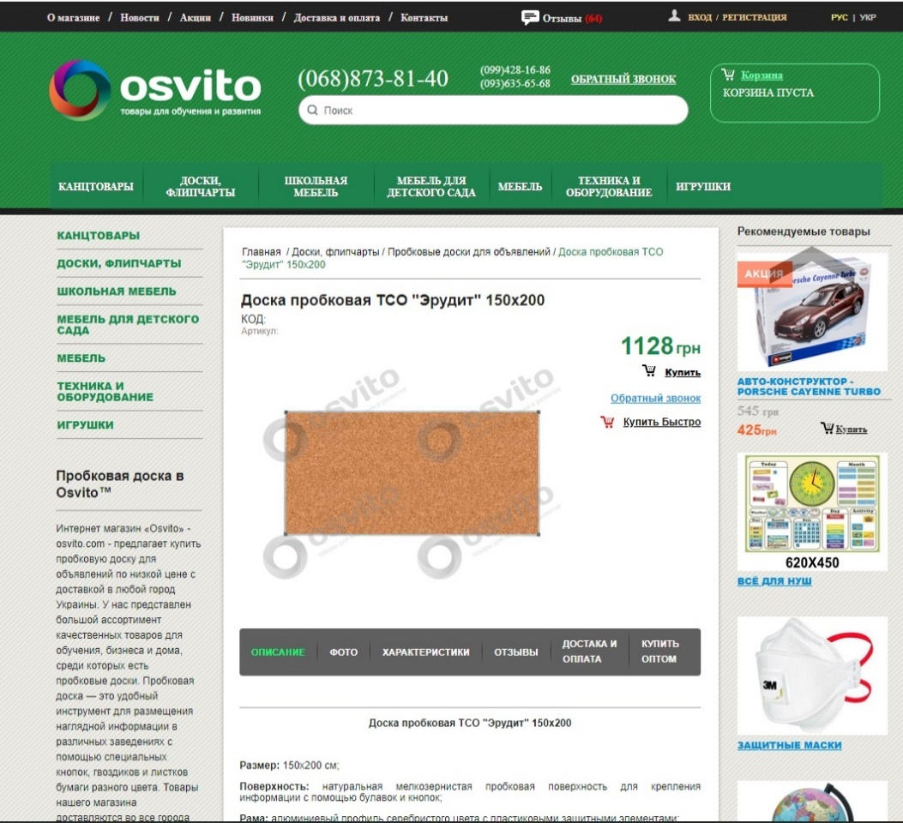

- Фотопапір PrintPro 180g/m2, A3, 100 л. (PGE180100A3)
https://comfy.ua/ua/fotobumaga-printpro-180g-m2-a3-100-l-pge180100a3.html

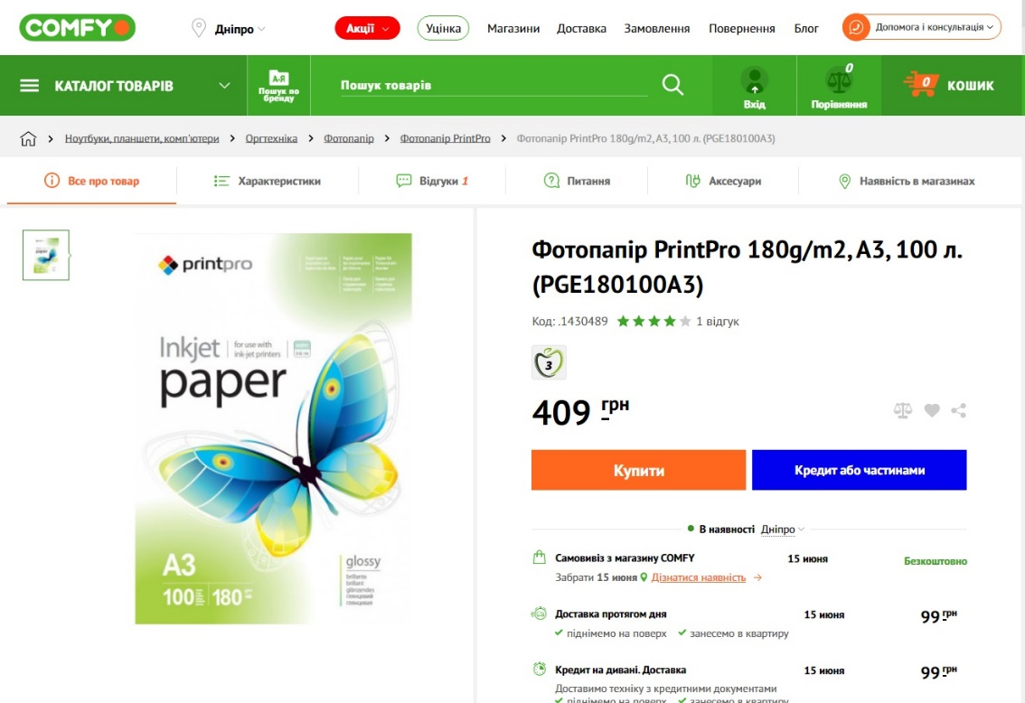

- Папір А3 500 л, 80 г/м2 Xerox Performer
https://akvarel-n.com.ua/catalog/bumaga-formatnaya/bumaga-a3-500-l-80-g-m2-xerox-performer/
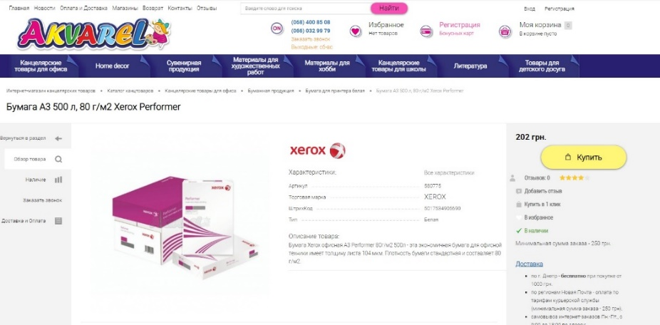
- Фліпчарт магнітний мобільний, 70 х100см
https://wolf.ua/ru/shop/bm.0010/?&params=3327-3639-3640-3641-3642-3643
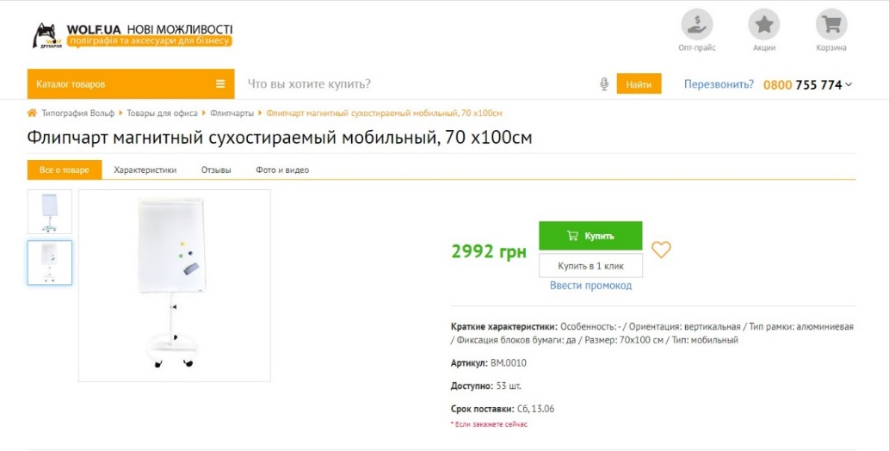

- Мольберт тринога розкладна ТМ-1У, посилена конструкція, бук, висота до 2м
https://art-kraina.com/p400576286-molbert-trenoga-hudozhestvennaya.html

